1、河南华威资产评估事务所（普通合伙）：

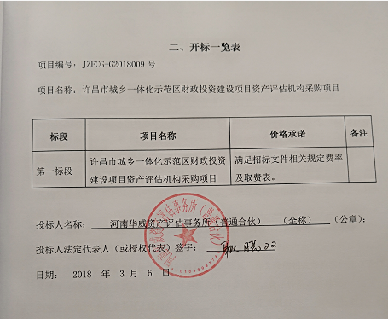

2、河南正信联合资产评估事务所（普通合伙）：

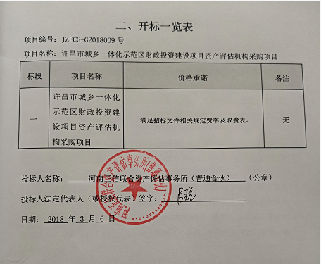

3、河南胜德资产评估有限公司：

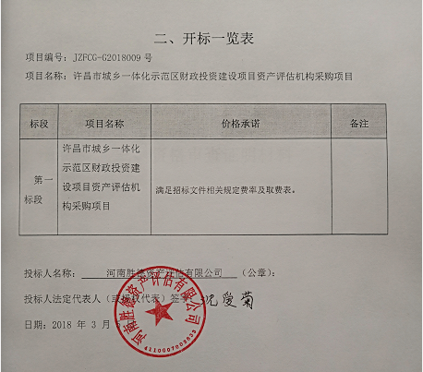

4、许昌鼎力联合资产评估事务所（普通合伙）：

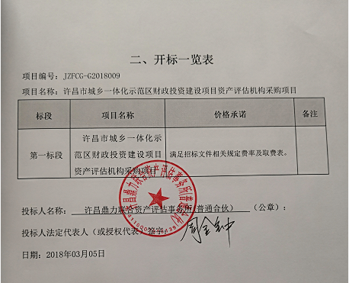

5、河南博为资产评估有限公司：

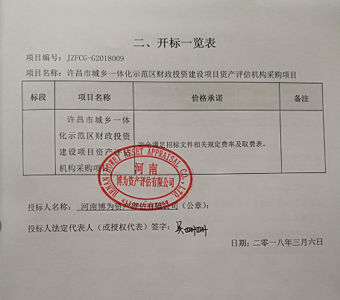

6、河南兴源资产评估事务所有限责任公司：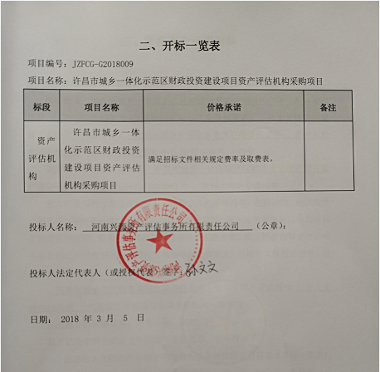

7、河南鑫盈资产评估事务所（普通合伙）：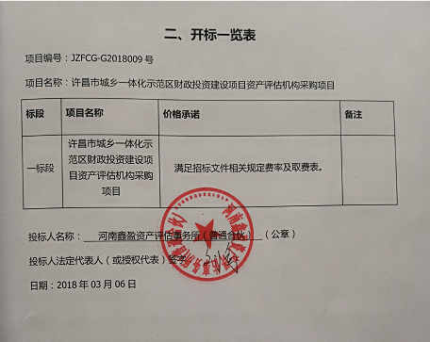

8、河南恒立资产评估事务所（普通合伙）：

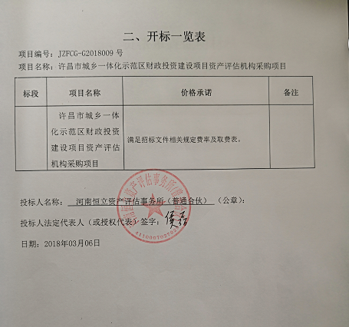

9、河南瑞成资产评估有限公司：

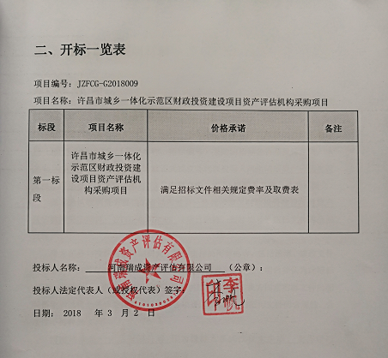

10、河南方迪资产评估有限公司：

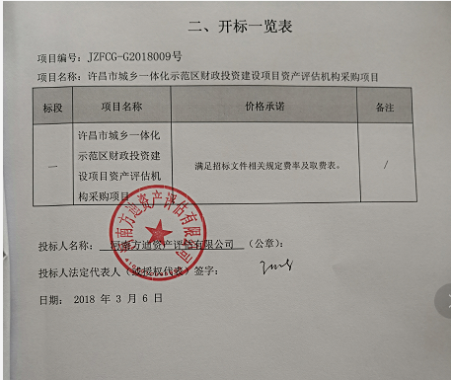

11、河南曹魏资产评估事务所（普通合伙）：

